Treno regionale tre ore sotto il sole, i passeggeri escono dai finestrini
Genova - Il treno regionale arriva a Tortona un’ora, anzi, 59 minuti dopo la partenza dalla Centrale di Milano e tutto sembra andare a meraviglia. Due chilometri dopo inizia il dramma. Il convoglio si ferma in campagna e resta lì, piantato, per quasi tre ore. Porte chiuse, niente energia elettrica e, di conseguenza, niente aria condizionata. I finestrini sembrano incollati. C’è anche chi, dopo un’ora di attesa, perde la testa e tenta di sfondarli a pugni. C’è chi urla, chi protesta, chi per il caldo si sente male.
Soccorsi al rallentatore
«Una scena terribile», racconta Bianca Moiraghi, protagonista e testimone di un viaggio allucinante, che si è concluso solo a sera. «Non ci hanno permesso di scendere dal treno - spiega ancora la giovane - e c’era solo un capotreno che andava avanti e indietro per le carrozze cercando di fare quel che poteva. Dai telefonini continuavano a partire telefonate al 118 e alle forze dell’ordine per segnalare tutto il disagio di quella situazione. Ma i primi soccorsi della protezione civile sono arrivati soltanto dopo due ore, passando bottiglie d’acqua attraverso i pochi finestrini che qualcuno era riuscito ad aprire». Finestrini attraverso i quali, sin dai primi momenti e nonostante il divieto, qualche passeggero è riuscito a scendere sulla massicciata.
Disagi sulla linea
La causa di tanti disagi? Un guasto alla linea elettrica sulla linea Tortona-Arquata. Solo a sera Trenitalia ha potuto dare un segnale dell’allentamento della tensione. Il traffico ferroviario sulla linea è tornato a normalizzarsi dopo le 18, quando il guasto si è verificato alle 15,20. A bordo del regionale 2187 tra Milano e Albenga c’erano 500 viaggiatori.
«Alla fine è arrivata una locomotiva che ci ha trainato ad Arquata - raccontano ancora Bianca Moiraghi - e da lì, dopo tre ore d’inferno, il viaggio per Genova è finalmente ripreso». Non è stato questo l’unico treno in difficoltà. I passeggeri (150) del regionale Piacenza-Genova sono stati costretti a scendere dalle carrozze per salire su un altro treno diretto a Tortona. Altre conseguenze? Tre Intercity e altri quattro regionali hanno viaggiato con ritardi fino a 50 minuti, altri due collegamenti sono stati limitati nella percorrenza.
Disagi e disservizi hanno continuato a ripetersi in tutta Italia. Complice anche il caldo. In molti tratti la temperatura sui binari ha superato i sessanta gradi, con il potenziamento delle squadre e delle attività di manutenzione, sia sulla rete, sia sugli impianti di climatizzazione. Ma le continue proteste dei viaggiatori per le temperature torride nelle carrozze dimostrano che non è stato possibile tenere tutto sotto controllo.

Due treni fermi, disagi e malori per i passeggeri
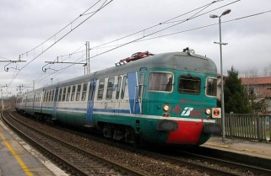
Tortona | 25/07/2015 — Gravi problemi alla circolazione ferroviaria ieri pomeriggio, con due treni bloccati sui binari, probabilmente per guasti. Alle 15,30 un convoglio diretto a Piacenza è stato costretto a una fermata di emergenza nei pressi di Carbonara Scrivia, con disagi per i passeggeri, che sono stati fatti scendere e condotti alla stazione ferroviaria di Tortona dove hanno poi potuto prendere il treno successivo. Nel tratto di ferrovia che transita nell'abitato di Tortona, all'altezza di via Balustra, si è invece fermato, in conseguenza della linea bloccata da questo guasto, un altro treno diretto a Genova, con conseguenze più pesanti nella gestione dei numerosi passeggeri, circa 400, che non sono stati fatti smontare dalle carrozze, rimaste senza aria condizionata per molto tempo. Alcuni di loro hanno accusato malori per il caldo ed è stato necessario un intervento di emergenza e di soccorso che ha coinvolto carabinieri, polizia municipale, polizia stradale, polizia ferroviaria, guardia di finanza, protezione civile, i cui volontari hanno distribuito bottiglie d'acqua. Sul posto è accorso anche il sindaco Gianluca Bardone . Complesso l'intervento tecnico di Trenitalia, che ha richiesto parecchie ore per rimuovere il primo convoglio e condurlo ad Arquata Scrivia, per liberare la linea solo verso le 18, con conseguenze di ritardi pesanti su tutta la linea, fino a Milano.

Due treni in panne carichi di passeggeri bloccati per ore nel Tortonese: alcuni soccorsi per malori
Un convoglio ha danneggiato un traliccio: per sicurezza, l’intera linea è stata isolata. Pomeriggio infernale per centinaia di persone che sono rimaste ferme nelle campagne
Due treni fermi sui binari per un guasto, centinaia di passeggeri bloccati per ore, una decina di persone soccorse per malori dovuti al caldo: è il bilancio di un pomeriggio infernale che ha visto impegnati gli agenti della polfer, i carabinieri, la polizia municipale, i vigili del fuoco, il 118, la Guardia di finanza, la Protezione civile dalle 15,30 fino a sera. Solo verso le 19 infatti la situazione è tornata alla normalità. I primi a prestare soccorso ai pendolari sono stati gli abitanti dei condomini della zona lanciando bottiglie d’acqua ai passeggeri ancora fermi sul treno.

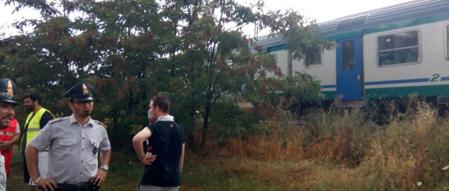
matema

Tutto è iniziato oggi dopo le 15,30 quando un treno proveniente da Voghera e diretto a Genova con oltre trecentocinquanta persone a bordo, transitando alla stazione di Carbonara Scrivia con il pantografo ha danneggiato il traliccio da tremila volt. Il convoglio si è bloccato e gli addetti delle ferrovie si sono subito resi conto del rischio che correvano i viaggiatori. Attorno al treno c’erano sterpaglie che potevano prendere fuoco dalle scintille del cavo tranciato. Informati del pericolo, alla stazione ferroviaria di Tortona hanno deciso di staccare la corrente elettrica e isolare tutta la linea.

Nel frattempo da Tortona era appena partito un secondo convoglio che senza energia elettrica è rimasto bloccato all’altezza di via Balustra in un tratto dove la vegetazione è molto alta ed era impossibile scendere. A bordo oltre quattrocento passeggeri, qualcuno si è sentito male per il caldo, altri sono stati assistiti dai residenti. Scene di panico ma nessun ferito. La situazione è rientrata solo in serata.

I treni diretti a Genova sono stati dirottati lungo la linea sostitutiva via Novi, allungando il percorso con ritardi di circa 2 ore.

